附件1
β-1,3/α-1,3-葡聚糖等4种新食品原料

一、β-1,3/α-1,3-葡聚糖
中文名称 | β-1,3/α-1,3-葡聚糖
英文名称 | β-1,3-/α-1,3-glucan
基本信息 | 来源：蔗糖  结构式：  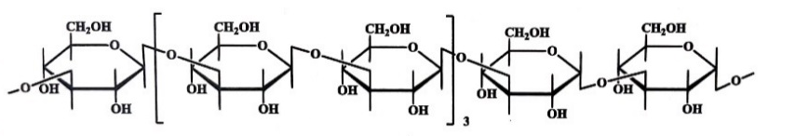  分子式：(C₆H₁₀O₅) _{n}，n≥615
生产工艺简述 | 以蔗糖为原料，经普沙根瘤菌（Rhizobium pusense）发酵、醇沉、过滤、分离、干燥、粉碎等工艺制成。
推荐食用量 | ≤3克/天
质量要求 | 性状 | 类白色至淡黄色粉末
质量要求 | β-1,3/α-1,3-葡聚糖，g/100g | ≥90
质量要求 | 水分，g/100g | ≤4
质量要求 | 灰分，g/100g | ≤5
质量要求 | 蛋白质，g/100g | ≤3
其他需要说明的情况 | - 婴幼儿、孕妇及哺乳期妇女不宜食用，标签、说明书应当标注不适宜人群。  - β-1,3/α-1,3-葡聚糖含量检测方法见附录。  - 食品安全指标须符合以下规定：
其他需要说明的情况 | 铅（Pb），mg/kg |  | ≤0.5
其他需要说明的情况 | 砷（As），mg/kg |  | ≤0.5
其他需要说明的情况 | 镉（Cd），mg/kg |  | ≤0.2
其他需要说明的情况 | 汞（Hg），mg/kg |  | ≤0.02
其他需要说明的情况 | 硝酸盐，mg/kg |  | ≤100
其他需要说明的情况 | 菌落总数，CFU/g |  | ≤5000
其他需要说明的情况 | 大肠菌群，MPN/g |  | ＜3.0

附录
β-1,3/α-1,3-葡聚糖含量测定

1 原理
β-1,3/α-1,3-葡聚糖在浓硫酸作用下水解、脱水，再与苯酚反应生成橙红色化合物，在490 nm处有特征吸收，与标准系列比较定量。
2 试剂与材料
除非另有说明，所用试剂均为分析纯，实验用水为GB/T 6682规定的三级水。
2.1 试剂
2.1.1 浓硫酸（H₂SO₄）。
2.1.2 苯酚（C₆H₆O），重蒸馏。
2.1.3 6%苯酚溶液：取6g苯酚，溶于100 mL蒸馏水中。临用新配。
2.1.4 葡萄糖（C₆H₁₂O₆）：纯度≥99%，使用前应于105℃恒温烘干至恒重。
2.1.5 葡萄糖标准储备液（1.0 mg/ mL）
称取葡萄糖100.0 mg 用水溶解，定容至100 mL。
2.1.6 葡萄糖标准溶液（0.10 mg/ mL）：准确吸取葡萄糖标准储备液（2.1.5）10.0 mL于100 mL容量瓶中，用水定容。
2.2 仪器
2.2.1 可见分光光度计。
2.2.2 分析天平：感量为0.0001 g。
2.3 分析步骤
2.3.1 试液制备
称取样品0.10 g（精确至0.0001 g）（m），置250 mL（V₁）容量瓶中，用适量的水振荡至完全溶解，用水稀释定容至刻度，混匀。准确吸取10.0 mL（V₂）该溶液于100 mL（V₃）容量瓶中，用水定容，混匀，备用。
2.3.2 标准曲线的制作
分别吸取葡萄糖标准溶液（2.1.6）0、0.10、0.20、0.30、0.40、0.50、0.60、0.70 mL（0、0.01、0.02、0.03、0.04、0.05、0.06、0.07 mg的葡萄糖）于50 mL具塞试管中，用蒸馏水补充至1.0 mL；加6%苯酚溶液（2.1.3）1.0 mL；然后快速滴加浓硫酸（2.1.1）5.0 mL（与液面垂直加入，勿接触试管壁，以便与反应液充分混合），使用涡旋振荡器使反应液混合，静置20 min，然后将试管于30 ℃水浴中放置20 min，在波长490 nm，用1 cm比色杯于可见分光光度计测定吸光度。以葡萄糖质量浓度为横坐标，吸光度值为纵坐标，制作标准曲线。
2.3.3 试液测定
准确吸取试液1.0 mL（V₄），置50 mL具塞试管中，加6%苯酚溶液1.0 mL；然后快速滴加浓硫酸5.0 mL（与液面垂直加入，勿接触试管壁，以便与反应液充分混合），使用涡旋振荡器使反应液混合，静置20 min，然后将试管于30 ℃水浴中放置20 min，在波长490 nm，用1 cm比色杯于分光光度计测定吸光度。同时作空白试验。
2.4 结果计算
样品中β-1,3/α-1,3-葡聚糖含量按下式计算：
$$X=\frac{C}{m×\frac{V2}{V1}×\frac{V4}{V3}×\frac{(\text{100}−X0)}{\text{100}}}×0\text{.}9×\text{100}$$
式中：
X—β-1,3/α-1,3-葡聚糖含量（以干基计），单位为克每百克（g/100g）；
X₀—样品水分含量，单位为克每百克（g/100g）；
m—样品称样量，单位为毫克（mg）；
C—由标准曲线查得测定用样液中含糖质量，单位为毫克（mg）；
V₁—样品试液体积，单位为毫升（mL）；
V₂—样品稀释取样液体积，单位为毫升（mL）；
V₃—样品试液稀释后体积，单位为毫升（mL）；
V₄—样品测定用样液体积，单位为毫升（mL）；
0.9—葡萄糖换算为葡聚糖的校正系数。
计算结果保留小数点后2位。
2.5 精密度
在重复性条件下获得的两次独立测定结果的绝对差值不超过算术平均值的5%。

二、二氢槲皮素
中文名称 | 二氢槲皮素
英文名称 | Dihydroquercetin
基本信息 | 来源：松科、落叶松亚科、落叶松属、落叶松组长白落叶松根部  化学名称：3,5,7,3’,4’-五羟基二氢黄酮  CAS：480-18-2  分子式：C₁₅H₁₂O₇  结构式：  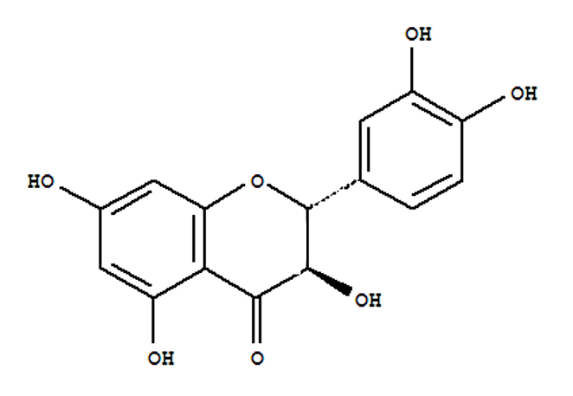
生产工艺简述 | 以人工种植的长白落叶松的根部为原料，经去皮、撕裂处理，进行提取、浓缩、醇沉、上清液浓缩、萃取、再浓缩、结晶、离心分离、冷冻真空干燥、粉碎过筛等工艺制成。
推荐食用量 | ≤100毫克/天
质量要求 | 性状 | 浅黄色或类白色粉末
质量要求 | 二氢槲皮素含量 | ≥90.0%
其他需要说明的情况 | 1.使用范围和最大使用量：饮料（20 mg/L），发酵乳和风味发酵乳（20 mg/kg），可可制品、巧克力和巧克力制品（70 mg/kg）。  2.婴幼儿、儿童（14岁及以下）、孕妇、哺乳期妇女不宜食用，标签、说明书应当标注不适宜人群。  3.食品安全指标须符合以下规定：
其他需要说明的情况 | 铅（Pb），mg/kg | ≤0.5
其他需要说明的情况 | 砷（As），mg/kg | ≤0.3
其他需要说明的情况 | 镉（Cd），mg/kg | ≤0.5
其他需要说明的情况 | 汞（Hg），mg/kg | ≤0.1
其他需要说明的情况 | 菌落总数，CFU/g | ≤1000
其他需要说明的情况 | 大肠菌群，MPN/g | ≤3.0
其他需要说明的情况 | 霉菌和酵母，CFU/g | ≤100
其他需要说明的情况 | 沙门氏菌，/25g | 不得检出
其他需要说明的情况 | 金黄色葡萄球菌，/25g | 不得检出
三、鼠李糖乳杆菌MP108
中文名称 | 鼠李糖乳杆菌MP108
拉丁名称 | Lactobacillus rhamnosus MP108
其他需要说明的情况 | 1.可用于婴幼儿食品的菌种。  2.食品安全指标应符合我国相关标准。
四、拟微球藻（Nannochloropsis gaditana）
中文名称 | 拟微球藻（Nannochloropsis gaditana）
拉丁名称 | Nannochloropsis gaditana
基本信息 | 种属：单胞藻科、拟微球藻属
生产工艺简述 | 经接种、培养、浓缩、干燥等工艺制成。
推荐食用量 | ≤2克/天（以干品计）
其他需要说明的情况 | 1.婴幼儿、孕妇及哺乳期妇女不宜食用，标签及说明书中应当标注不适宜人群。  2.食品安全指标按照食品安全国家标准中食用藻类的规定执行。

附件2
蛋白酶等2种食品添加剂新品种

一、食品工业用酶制剂新品种
序号 | 酶 | 来源 | 供体
 | 蛋白酶  Protease | 枯草芽孢杆菌  Bacillus subtilis | 解淀粉芽孢杆菌  Bacillus amyloliquefaciens
 | 磷酸肌醇磷脂酶C  Phosphoinositide phospholipase C | 荧光假单胞菌  Pseudomonas fluorescens | 从土壤中分离的编码磷酸肌醇磷脂酶C基因的微生物
食品工业用酶制剂的质量规格要求应当符合《食品安全国家标准 食品添加剂 食品工业用酶制剂》（GB 1886.174）的规定。

